


TUTORIEL
VALIDATION DU MODULE UART
SUR SIMULATEUR MPLABX



TRANSMISSION DE CARACTERES PAR UART

- Ouvrir les propriétés du projet : fenêtre Project > clic droit sur le nom du projet > Properties

- Sélectionner le simulateur : Hardware Tool > Simulator

- Configurer le simulateur (sélectionner le module UART à tester, exemple avec l’UART 1) : Simulator > Options Categories [UART1 IO Options] > Enable UART1 IO

- Répéter l’opération précédente si plusieurs modules UART en sortie sont à tester (cf. photo ci-dessous)

- Sauvegarder les propriétés du projet : Apply > OK

- Ouvrir une console de debug : Window > Debugging > Debug Console

- Compiler et exécuter le projet en mode Debug : Debug > Debug Project

- Visualiser la console de sortie (cf. photo ci-dessous) : sélectionner la nouvelle fenêtre de sortie "UART 1Output"

- Pour information, plusieurs modules UART peuvent être configurés et testés simultanément !

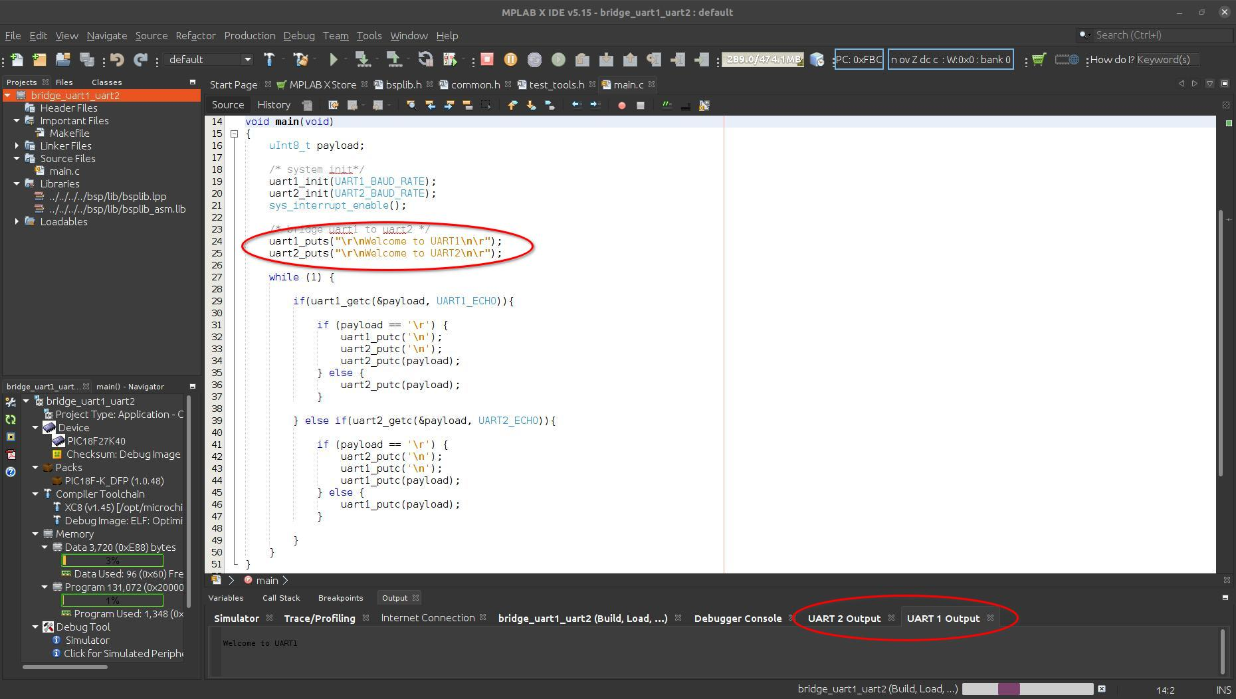

RÉCEPTION DE CARACTERES PAR UART

- Ouvrir le fenêtre de génération des stimulus : Window > Simulator > Stimulus

- Configurer le stimulus (cf. photo ci-dessous) :

  - Onglet Asynchronous

  - Pin > RC1REG (adapter le nom du registre en fonction du module UART à tester)

  - Action > Direct Message

  - Comments > ‘’ chaîne_de_caractères_à_recevoir’’ (ne pas oublier les guillemets)

- Compiler et exécuter le projet en mode Debug : Debug > Debug Project

- Appliquer le stimulus : Fire > cliquer sur la flèche bleue afin d’envoyer le stimulus

